上班的至少3种服务器环境：

1：本地环境 （你自己的电脑）

2：测试环境 （请求的地址服务器）

3：生产环境 （互联网上的服务器）

Git -> （代码）版本管理工具。

Git可以从测试环境（远程仓库）下载代码到你的电脑（本地仓库）。(pull)

Git可以把你的代码（本地仓库）上传到测试环境（远程仓库）。(push)

代码放在某个服务器上，这个服务器就叫 远程仓库

你自己的电脑就叫 本地仓库。

1：如何拉取代码

A：第一次拉代码 , git clone 远程仓库地址

B：更新代码，git pull

2：如何上传代码

第一步：git add 文件或文件夹 （缓存）

第二步：git commit 文件或文件夹 -m 备注信息 （提交到本地仓库）

第三步：git pull（提交前需要更新一次代码，防止覆盖或冲突）

第四步：git push （真正的上传）

git commit -m 备注 -> 提交全部修改的文件.

为了保证安全性，开发一般都是在分支进行，而不是在主分支上进行。

master就是默认的主分支。

1：新建分支

git branch 新分支名

2：切换分支

git checkout 分支名 （切换分支后，之后的操作都是在操作当前分支）

3：合并

git merge 某个分支名

合并的过程中有可能有冲突，需要跟组员商量到底怎么解决冲突。

手动解决冲突后，需要再add，再commit才能合并完成。

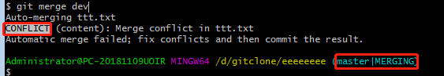

查看当前状态：git status

可视化工具：git小乌龟，sourcetree，gitlab（一个类似于github远程服务器的客户端）